Marcos Nader verlängert Partnerschaft mit Hisense Gorenje Austria
Österreichs Box-Champion kämpft mit Unterstützung des Haushaltsgeräte-Herstellers am 1. April um den Titel

Die Sponsoring-Partnerschaft von Boxer Marcos Nader und der Hisense Gorenje Austria GmbH geht in die vierte Runde. Der Haushaltsgeräte-Hersteller hat bekanntgegeben, dass die Vereinbarung mit dem Sportstar um ein weiteres Jahr verlängert wurde. Für Nader ein wichtiger Schritt, um sich auf sein großes Ziel konzentrieren zu können: Der ehemalige EU-Meister im Mittelgewicht peilt 2023 weitere internationale Titel an.

Wien, 9. Februar 2023 – Gorenje ist eine der führenden Haushaltsgeräte-Marken in Europa. In ähnliche Regionen will Marcos Nader im Boxring wieder vorstoßen. Der 32-jährige Wiener hat ein bewegtes Jahr hinter sich: Einer bitteren K.o.-Niederlage im Duell um die EBU-EU-Krone gegen den Deutschen Marten Arsumanjan folgten zwei überzeugende Erfolge. Insgesamt hält er in 28 Profikämpfen bei 25 Siegen, einem Unentschieden und nur zwei Niederlagen.

Top-Sponsoren fördern Image des Boxsports

Dass sich Nader nach seinem Rückschlag wieder aufgerappelt hat, freut nicht zuletzt Andreas Kuzmits, den Geschäftsführer von Hisense Gorenje Austria. „Ich habe Marcos bei gemeinsamen Veranstaltungen als zielstrebigen, aber auch sehr geerdeten Menschen kennengelernt. Außerdem ist er sozial engagiert und kümmert sich in seinem eigenen Boxclub um viele Nachwuchssportler. Aus meiner Sicht ist er mit diesen Eigenschaften der perfekte Botschafter für unser Unternehmen.“

„Ich freue mich immer über langfristige Partnerschaften. Schön, dass das mit Gorenje gelungen ist“, meint Nader zur Vertragsverlängerung. Er sieht im Engagement namhafter Firmen wie Hisense Gorenje Austria einen weiteren Image-Gewinn für seinen Sport, der längst massentauglich ist. „Wir haben allein in unserem Verein 1000 Mitglieder und richten mit der ‚Bounce Fight Night‘ im Hotel InterContinental in Wien dreimal im Jahr eine hochwertige Veranstaltung aus. Die Live-Übertragungen auf ORF SPORT + erreichen dabei bis zu 100.000 Zuschauer.“

Schon im nächsten Kampf geht’s um einen Gürtel

Mit einem Erfolg in seinem nächsten Kampf will das heimische Aushängeschild einen weiteren Beitrag zur positiven Entwicklung des Boxens in Österreich leisten. Am 1. April tritt er im Rahmen der Bounce Fight Night um den vakanten IBF-International-Titel an. Mit einem Sieg würde er sich auch in der IBF-Weltrangliste weit nach vorne katapultieren – die Voraussetzung, um anschließend sogar nach einem Europa- oder Weltmeistertitel greifen zu können.

Sportsponsoring ist soziale Verantwortung

Andreas Kuzmits, selbst ein begeisterter Hobbysportler, drückt Marcos Nader jedenfalls die Daumen. „Jedes große Unternehmen hat auch eine soziale Verantwortung. Die Unterstützung von Marcos Nader ist ein Weg, diese Verantwortung wahrzunehmen, zumal indirekt auch sein Club und die dort trainierenden Kinder und Jugendlichen profitieren. Wenn wir durch die Person Marcos und seine TV-Präsenz nebenbei die Bekanntheit unserer Marke und unserer Produkte steigern, umso besser“, betont der Geschäftsführer von Hisense Gorenje Austria.

Die Synergie wird auch in anderen Sportbereichen genutzt: Vom Headquarter in Slowenien aus fördert Gorenje unter anderem die Handball-Champions-League, außerdem war man Sponsor der UEFA-Frauen-EM 2022.

-------------------------

Über Hisense Gorenje Austria
Gorenje ist einer der größten Hersteller von Haushaltsgeräten in Europa. Die österreichische Niederlassung – seit Jänner 2023 offiziell die „Hisense Gorenje Austria GmbH“ – besteht mit eigenem Standort seit 1975, die Zentrale befindet sich in Wien. Hisense Gorenje Austria verzeichnete im Jahr 2021 31,7 Millionen Euro Umsatz, der Marktanteil im Bereich der Haushaltsgroßgeräte beträgt aktuell 4,8 Prozent. Das Produktsortiment umfasst Kühl-/Gefriergeräte, Waschmaschinen, Waschtrockner und Wäschetrockner, Geschirrspüler, Küchengeräte, Küchen- und Haushaltskleingeräte, Warmwasserspeicher sowie Klimageräte.

Gorenje ist außerdem ein verlässlicher Partner im Einbaubereich (Backöfen bzw. Herde, Kochfelder, Dunstabzugshauben, Mikrowellen) und somit ein Vollsortiment-Anbieter für den Haushalt.

2018 wurde das Unternehmen ein Teil der Hisense Europe Group und profitiert somit vom Zugang zu den Ergebnissen umfangreicher F&E-Aktivitäten des Mutterkonzerns. Hisense, in China beheimatet und einer der weltweit führenden Hersteller von Unterhaltungselektronik, betreibt 16 Zentren für Forschung und Entwicklung. Rund fünf Prozent des Gesamtumsatzes von 27 Milliarden US-Dollar werden investiert, um in allen Produktsegmenten ein Vorreiter für technologische Innovationen zu bleiben.

Bildinformation (Verwendung im Zusammenhang mit der Aussendung honorarfrei)

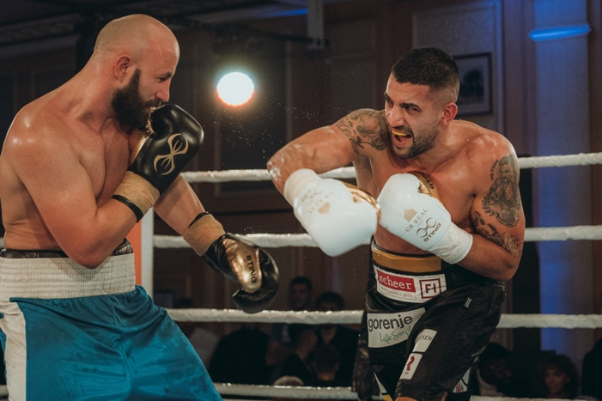 | Bestärkt durch seine jüngsten Erfolge und die Vertragsverlängerung mit Sponsor Hisense Gorenje Austria will sich Marcos Nader (r.) 2023 noch einmal zu internationalen Titeln durchboxen.  © FRB Media
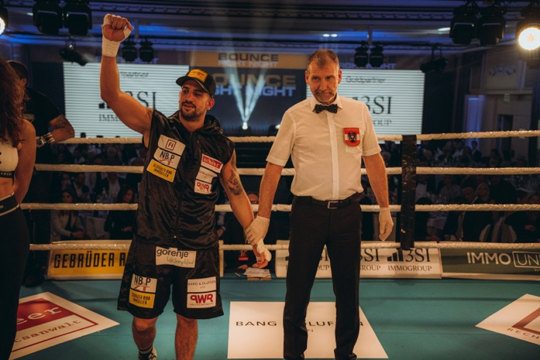 | Die Vertragsverlängerung mit Sponsor Hisense Gorenje Austria sollte 2023 nicht der einzige Grund zum Jubeln bleiben: Am 1. April kämpft Marcos Nader in Wien um die IBF International Championship.  © FRB Media

Ihre Ansprechpartner:innen

Kontakt:  Yvonne Wohlfahrt  Hisense Gorenje Austria GmbH  T: +43 660 9293866  yvonne.wohlfahrt@gorenje.com | Kontakt für Presseanfragen:  Mag. Daniel Holzbauer  plenos – Agentur für Kommunikation  T: +43 676 83786277  daniel.holzbauer@plenos.at

